概率论与数理统计习题答案详解版(廖茂新复旦版)

概率论与数理统计习题答案详解版(廖茂新复旦版)

习 题 一
1.设A，B，C为三个事件，用A，B，C的运算式表示下列事件：
（1） A发生而B与C都不发生；
（2） A，B，C至少有一个事件发生；
（3） A，B，C至少有两个事件发生；
（4） A，B，C恰好有两个事件发生；
（5） A，B至少有一个发生而C不发生；
（6） A，B，C都不发生.
解：（1）A或A−B−C或A−（B∪C）.
（2）A∪B∪C.
（3）（AB）∪（AC）∪（BC）.
（4）（AB）∪（AC）∪（BC）.
（5）（A∪B）.
（6）或.
2.对于任意事件A，B，C，证明下列关系式：
（1）(A+B) (A+)(+ B)(+)= ∅；
（2）AB+B +A+= AB；
（3）A-(B+C)= (A-B)-C.
证明：略.
3.设A，B为两事件，P（A）=0.5,P(B)=0.3,P(AB)=0.1，求：
（1） A发生但B不发生的概率；
（2） A，B都不发生的概率；
（3） 至少有一个事件不发生的概率.
解（1） P（A）=P（A-B）=P（A-AB）=P（A）-P（AB）=0.4；
(2) P()=P()=1-P(A∪B)=1-0.7=0.3；
(3) P(∪）=P(）=1-P(AB)=1-0.1=0.9.
4.调查某单位得知。购买空调的占15％，购买电脑占12％，购买DVD的占20%；其中购买空调与电脑占6%，购买空调与DVD占10%，购买电脑和DVD占5％，三种电器都购买占2％。求下列事件的概率。
（1）至少购买一种电器的；
（2）至多购买一种电器的；
（3）三种电器都没购买的.
解：（1） 0.28, （2）0.83, （3） 0.72
5.10把钥匙中有3把能打开门，今任意取两把，求能打开门的概率。
解：8/15
6.任意将10本书放在书架上。其中有两套书，一套3本，另一套4本。求下列事件的概率。
（1）3本一套放在一起；
（2）两套各自放在一起；
（3）两套中至少有一套放在一起.
解： （1）1/15， （2）1/210， （3）2/21
7. 12名新生中有3名优秀生，将他们随机地平均分配到三个班中去，试求：
（1） 每班各分配到一名优秀生的概率；
（2） 3名优秀生分配到同一个班的概率.
解 12名新生平均分配到三个班的可能分法总数为
（1） 设A表示“每班各分配到一名优秀生”
3名优秀生每一个班分配一名共有3！种分法，而其他9名学生平均分配到3个班共有种分法，由乘法原理，A包含基本事件数为
3！·=
故有
P（A）=/=16/55
（2） 设B表示“3名优秀生分到同一班”，故3名优秀生分到同一班共有3种分法，其他9名学生分法总数为，故由乘法原理，B包含样本总数为3·.
故有 P（B）=/=3/55

8.箱中装有a只白球，b只黑球，现作不放回抽取，每次一只.
（1） 任取m+n只，恰有m只白球，n只黑球的概率（m≤a,n≤b）;
(2) 第k次才取到白球的概率（k≤b+1）;
（3） 第k次恰取到白球的概率.
解 （1）可看作一次取出m+n只球，与次序无关，是组合问题.从a+b只球中任取m+n只，所有可能的取法共有种，每一种取法为一基本事件且由于对称性知每个基本事件发生的可能性相同.从a只白球中取m只，共有种不同的取法，从b只黑球中取n只，共有种不同的取法.由乘法原理知，取到m只白球，n只黑球的取法共有种，于是所求概率为
p₁=.
(2) 抽取与次序有关.每次取一只，取后不放回，一共取k次，每种取法即是从a+b个不同元素中任取k个不同元素的一个排列，每种取法是一个基本事件，共有个基本事件，且由于对称性知每个基本事件发生的可能性相同.前k-1次都取到黑球，从b只黑球中任取k-1只的排法种数，有种，第k次抽取的白球可为a只白球中任一只，有种不同的取法.由乘法原理，前k-1次都取到黑球，第k次取到白球的取法共有种，于是所求概率为
p₂=.
(3) 基本事件总数仍为.第k次必取到白球，可为a只白球中任一只，有种不同的取法，其余被取的k-1只球可以是其余a+b-1只球中的任意k-1只，共有种不同的取法，由乘法原理，第k次恰取到白球的取法有种，故所求概率为
p₃=.

9.在区间（0，1）内任取两个数，求这两个数的乘积小于1/4的概率.
解 设在（0，1）内任取两个数为x,y，则
0＜x＜1,0＜y＜1

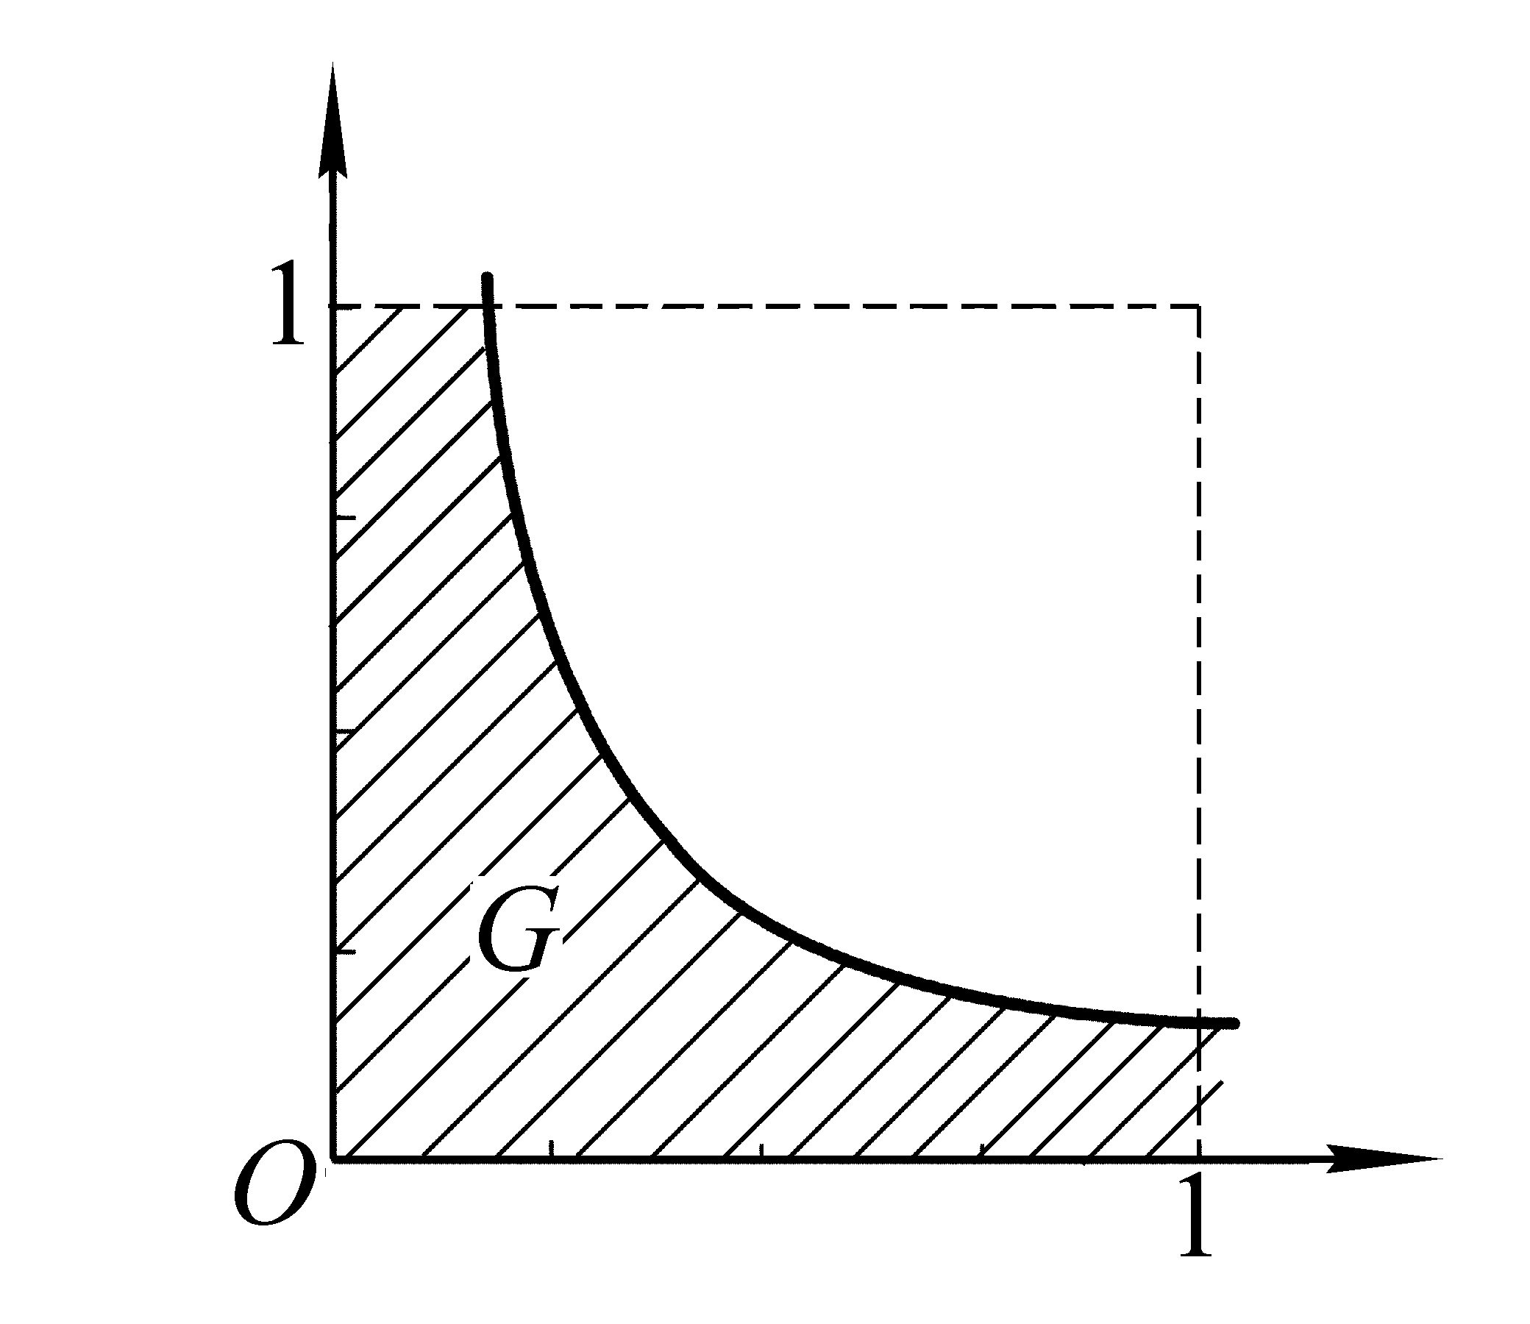

图1-7

即样本空间是由点（x，y）构成的边长为1的正方形Ω，其面积为1.
令A表示“两个数乘积小于1/4”，则
A={（x,y）｜0＜xy＜1/4,0＜x＜1,0＜y＜1}
事件A所围成的区域见图1-7，则所求概率
P(A) =.

10.两人相约在某天下午5∶00~6∶00在预定地方见面，先到者要等候20分钟，过时则离去.如果每人在这指定的一小时内任一时刻到达是等可能的，求约会的两人能会到面的概率.
解 设x,y为两人到达预定地点的时刻，那么，两人到达时间的一切可能结果落在边长为60的正方形内，这个正方形就是样本空间Ω,而两人能会面的充要条件是｜x-y｜≤20，即
x-y≤20且y-x≤20.
令事件A表示“两人能会到面”，这区域如图1-8中的A.则
P(A) =

11.一盒中装有5只产品，其中有3只正品，2只次品，从中取产品两次，每次取一只，作不放回抽样，求在第一次取到正品条件下，第二次取到的也是正品的概率.
解 设A表示“第一次取到正品”的事件，B表示“第二次取到正品”的事件
由条件得
P（A）=(3×4)/(5×4)= 3/5，
P(AB)= (3×2)/(5×4)= 3/10，
故有 P（B｜A）=P（AB）/P（A）=(3/10)/( 3/5)= 1/2.
此题也可按产品编号来做，设1，2，3号为正品，4，5号为次品，则样本空间为Ω={1，2，3，4，5}，若A已发生，即在1，2，3中抽走一个，于是第二次抽取所有可能结果的集合中共有4只产品，其中有2只正品，故得
P（B｜A）=2/4=1/2.
12.设P（）=0.3,P(B)=0.4,P(A)=0.5，求P（B｜A∪).
解

13.设盒中有m只红球，n只白球，每次从盒中任取一只球，看后放回，再放入k只与所取颜色相同的球.若在盒中连取四次，试求第一次，第二次取到红球，第三次，第四次取到白球的概率.
解 设R_{i}(i=1,2,3,4)表示第i次取到红球的事件， (i=1,2,3,4)表示第i次取到白球的事件.则有

14.仓库中有十箱同样规格的产品，已知其中有五箱、三箱、二箱依次为甲、乙、丙厂生产的，且甲厂，乙厂、丙厂生产的这种产品的次品率依次为1/10,1/15,1/20.从这十箱产品中任取一件产品，求取得正品的概率。
解：0.92

15.有两箱同类零件，第一箱有50个，其中10个一等品，第二箱有30个，其中18个一等品。现任取一箱，从中任取零件两次，每次取一个，取后不放回。求：（1）第二次取到的零件是一等品的概率；（2）在第一次取到一等品的条件下，第二次取到一等品的条件概率；（3）两次取到的都不是一等品的概率。
解：设 表示取到第一箱零件，
：表示第ｉ次取到一等品，
由全概率公式知：

16.设有甲乙两袋，甲袋中有只白球、只红球；乙袋中有只白球、只红球.今从甲袋中任取一球放入乙袋中，再从乙袋中任取一球.问从乙袋中取到白球的概率是多少？
解：记 ：甲袋中取得白球；：甲袋中取得红球；：从乙袋中取得白球；
由全概率公式

17.一箱产品，A，B两厂生产分别个占60％，40％，其次品率分别为1％，2％。现在从中任取一件为次品，问此时该产品是哪个厂生产的可能性最大？
解：取出产品是B厂生产的可能性大。
18.由以往的临床记录，某种诊断癌症的试验具有如下效果：被诊断者有癌症，试验反应为阳性的概率为0.95；被诊断者没有癌症，试验反应为阴性的概率为0.95现对自然人群进行普查，设被试验的人群中患有癌症的概率为0.005，求：已知试验反应为阳性，该被诊断者确有癌症的概率.
解 设A表示“患有癌症”，表示“没有癌症”，B表示“试验反应为阳性”，则由条件得
P（A）=0.005,
P()=0.995，
P(B｜A)=0.95,
P(｜）=0.95
由此 P（B｜）=1-0.95=0.05
由贝叶斯公式得
P（A｜B）==0.087.

19.设每次射击的命中率为0.2，问至少必须进行多少次独立射击才能使至少击中一次的概率不小于0.9?
解 设必须进行n次独立射击.
即为
故 n≥11
至少必须进行11次独立射击.

20.三人独立地破译一个密码，他们能破译的概率分别为1/5， 1/3， 1/4，求将此密码破译出的概率.
解 设A_{i}={第i人能破译}（i=1,2,3），则

21.设在N件产品中有M件次品，现进行n次有放回的检查抽样，试求抽得k件次品的概
率.
解 由条件，这是有放回抽样，可知每次试验是在相同条件下重复进行，故本题符合n重贝努里试验的条件，令A表示“抽到一件次品”的事件.则
P（A）=p=M/N,
以P_{n}(k)表示n次有放回抽样中，有k次出现次品的概率，由贝努里概型计算公式，可知
P_{n}(k)=, k=0,1,2,…，n.

22.将一枚均匀硬币掷2n次，求出现正面次数多于反面次数的概率.
解 掷2n次硬币，可能出现：A={正面次数多于反面次数}，B={正面次数少于反面次数}，C={正面次数等于反面次数}，A，B，C两两互斥.
可用对称性来解决.由于硬币是均匀的，故P（A）=P（B）.所以
由2n重贝努里试验中正面出现n次的概率为
故

习 题 二
1.从一批有10个合格品与3个次品的产品中一件一件地抽取产品，各种产品被抽到的可能性相同，求在二种情况下，直到取出合格品为止，所求抽取次数的分布律：
（1）放回；（2）不放回.
解 （1）
（2）
 | 1 | 2 | 3 | 4
 | 10/13 | (3/13)(10/12) | (3/13)(2/12)(10/11) | (3/13)(2/12)(1/11)

2.设随机变量X的分布律为
P{X=k}=，
其中k=0，1，2，…，λ＞0为常数，试确定常数a.
解 由分布律的性质知
故

3.某大学的校乒乓球队与数学系乒乓球队举行对抗赛.校队的实力较系队为强，当一个校队运动员与一个系队运动员比赛时，校队运动员获胜的概率为0.6.现在校、系双方商量对抗赛的方式，提了三种方案：
（1）双方各出3人；（2）双方各出5人；（3）双方各出7人.
三种方案中均以比赛中得胜人数多的一方为胜利.问：对系队来说，哪一种方案有利？
解 设系队得胜人数为X，则在上述三种方案中，系队胜利的概率为
（1） P{X≥2}=≈0.352；
(2) P{X≥3}=≈0.317；
(3) P{X≥4}=≈0.290.
因此第一种方案对系队最为有利.这在直觉上是容易理解的，因为参赛人数越少，系队侥幸获胜的可能性也就越大.

4.一篮球运动员的投篮命准率为45%，以表示他首次投中时累计已投篮的次数，写出的分布律，并计算取偶数的概率.
解：随机变量所有可能的取值为:，
分布律为：
,
：一列互不相容的事件的和，
所以.

5.某十字路口有大量汽车通过，假设每辆汽车在这里发生交通事故的概率为0.001，如果每天有5000辆汽车通过这个十字路口，求发生交通事故的汽车数不少于2的概率.
解 设X表示发生交通事故的汽车数，则X~b(n,p),此处n=5000，p=0.001，令λ=np=5，
P{X≥2}=1-P{X＜2}=1-
=1-(0.999)⁵⁰⁰⁰-5(0.999)⁴⁹⁹⁹
≈.
查表可得
P{X≥2}=1-0.00674-0.03369=0.95957.

6.设在独立重复实验中，每次实验成功概率为0.5，问需要进行多少次实验，才能使至少成功一次的概率不小于0.9。
解
7.设随机变量X分布函数为
F（x）=
（1） 求常数A，B；
（2） 求P{X≤2}，P{X＞3}；
（3） 求分布密度f（x）.
【解】（1）由得
（2）
(3)

8.设随机变量X的概率密度为
f（x）=
求X的分布函数F（x），并画出f（x）及F（x）.
【解】当x<0时F（x）=0
当0≤x<1时
当1≤x<2时
当x≥2时
故

9.设随机变量X的密度函数为
（1） f(x)=ae^{-λ|x|},λ>0;
(2) f(x)=
试确定常数a,b，并求其分布函数F（x）.
【解】（1） 由知
故
即密度函数为
当x≤0时
当x>0时
故其分布函数
(2) 由
得 b=1
即X的密度函数为
当x≤0时F（x）=0
当0<x<1时
当1≤x<2时
当x≥2时F（x）=1
故其分布函数为

10.设随机变量X的分布函数为：F(x)=A+Barctanx,(-).
求：（1）系数A与B；
（2）X落在（-1，1）内的概率；
（3）X的分布密度。
解 A=1/2，B=； 1/2； f (x)=1/[(1+x²)]

11.某公共汽车站从上午7时开始，每15分钟来一辆车，如某乘客到达此站的时间是7时到7时30分之间的均匀分布的随机变量，试求他等车少于5分钟的概率.
解 设乘客于7时过X分钟到达车站，由于X在［0，30］上服从均匀分布，即有
f(x)=
显然，只有乘客在7∶10到7∶15之间或7∶25到7∶30之间到达车站时，他（或她）等车的时间才少于5分钟，因此所求概率为
P{10＜X≤15}+P{25＜X≤30}==1/3.

12.设X~N（3，2²），
（1） 求P{2＜X≤5}，P{-4＜X≤10}，P{｜X｜＞2}，P{X＞3};
（2） 确定c使P{X＞c}=P{X≤c}.
【解】（1）
(2) c=3

13.公共汽车车门的高度是按成年男子与车门顶碰头的机会在1%以下来设计的.设男子身高X服从μ=170(cm),σ=6(cm)的正态分布，即X~N（170，6²），问车门高度应如何确定？
解 设车门高度为h(cm)，按设计要求P{X≥h}≤0.01或P{X＜h}≥0.99，因为X~N（170，6²），故
P{X＜h}=≥0.99，
查表得 Φ（2.33）=0.9901＞0.99.
故取=2.33，即h=184.设计车门高度为184（cm）时，可使成年男子与车门碰头的机会不超过1%.

14.某型号电子管寿命（以小时计）近似地服从分布，随机的选取四只，求其中没有一只寿命小于180小时的概率（答案用标准正态分布函数表示）.
解：记取出的四只电子管寿命分别为，所求概率为，则

习 题 三

1.设随机变量X在1，2，3，4四个整数中等可能地取值，另一个随机变量Y在1~X中等可能地取一整数值，试求（X，Y）的分布律.
解 由乘法公式容易求得（X，Y）的分布律，易知{X=i，Y=j}的取值情况是：i=1，2，3，4，j取不大于i的正整数，且
P{X=i，Y=j}=P{Y=j｜X=i}P{X=i}=·，i=1，2，3，4，j≤i.
于是（X，Y）的分布律为
表33
X  Y | 1 2 3 4
1  2  3  4 | 1/4 1/8 1/12 1/16  0 1/8 1/12 1/16  0 0 1/12 1/16  0 0 0 1/16

2.设连续型随机变量（X，Y）的密度函数为f(x,y)=,
求 （1）系数A；（2）落在区域D：{的概率。
解：(1) 12; (2) (1-e⁻³)(1-e⁻⁸)

3.设随机变量（X，Y）的概率密度为
f（x，y）=
（1） 确定常数k；
（2） 求P{X＜1，Y＜3}；
（3） 求P{X＜1.5}；
（4） 求P{X+Y≤4}.
【解】（1） 由性质有
故 
（2）
(3)
(4)
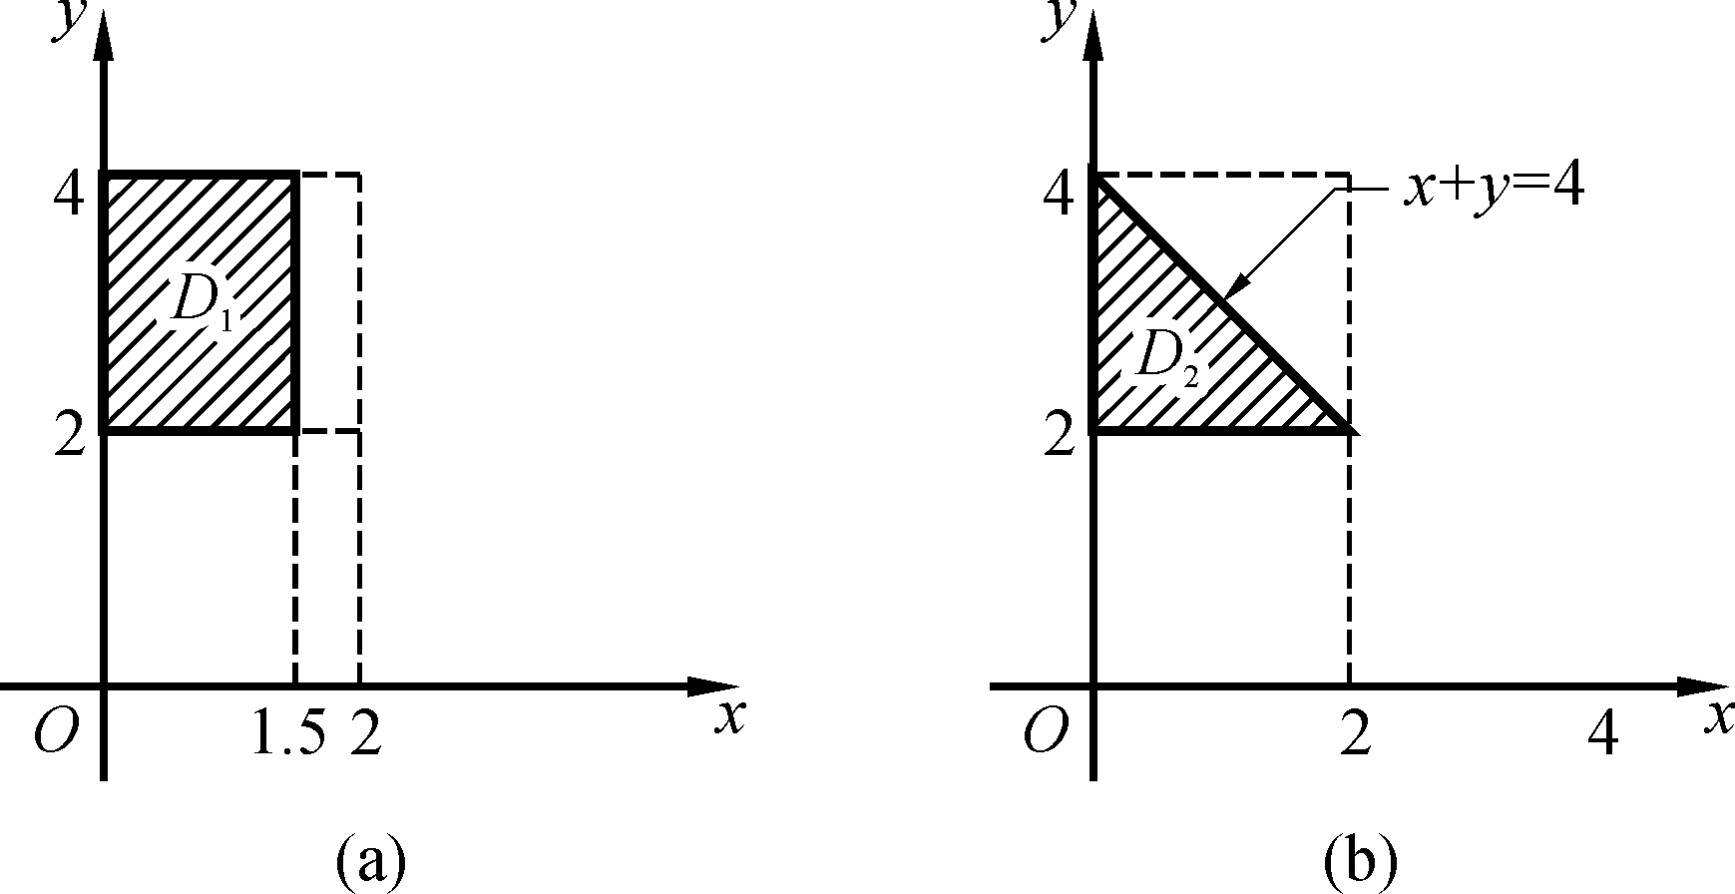
题5图

4.设的联合密度函数为
求（1）与中至少有一个小于1/2的概率；（2）大于1的概率.

5. 设二维连续型随机变量的联合分布函数为
求（1）的值， （2）的联合密度， （3） 判断的独立性。
解：（1） ；（2） ；（3） 独立 ；

6. 设的联合密度为，
（1）求系数A，
（2）求的联合分布函数。
（3）求关于及的边缘密度。
（4）与是否相互独立？
（5）求和。
解：（1）
（2）
（3） ；
（4）不独立
（5） ；
7.设随机变量X~U(0,1)，当观察到X=x（0＜x＜1）时，Y~U(x,1)，求Y的概率密度f_{Y}（y）.
解 按题意，X具有概率密度
f_{X}（x）=
类似地，对于任意给定的值x（0＜x＜1），在X=x的条件下，Y的条件概率密度
f_{Y｜X}（y｜x）=
因此，X和Y的联合概率密度为
f（x，y）=f_{Y｜X}（y｜x）f_{X}（x）=
于是，得关于Y的边缘概率密度为
f_{Y}（y）=
8.设X和Y是两个相互独立的随机变量，X在（0，1）上服从均匀分布，Y的概率密度为
f_{Y}（y）=
（1）求X和Y的联合概率密度；
（2） 设含有a的二次方程为a²+2Xa+Y=0，试求a有实根的概率.
【解】（1） 因
故
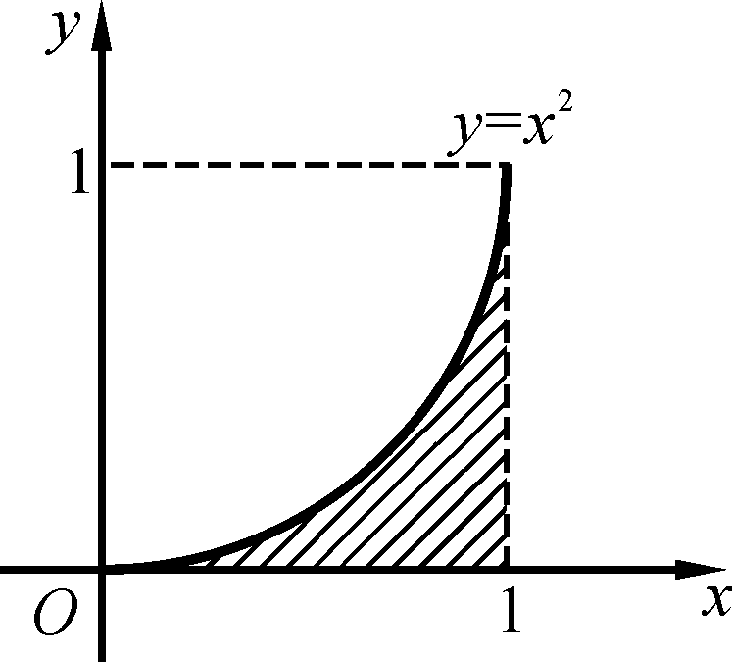
题14图
(2) 方程有实根的条件是
故 X²≥Y，
从而方程有实根的概率为：

习 题 四

1.设随机变量X的分布律为
X | -2 -1 0 1 3
P_{k} | 1/5 1/6 1/5 1/15 11/30
求Y=X²的分布律.
解 Y可取的值为0，1，4，9
故Y的分布律为
Y | 0 1 4 9
P_{k} | 1/5 7/30 1/5 11/30

2.证明题
设随即变量的参数为2的指数分布，证明在区间（0，1）上服从均匀分布。
证明：提示：参数为2的指数函数的密度函数为 ，
利用的反函数即可证得。
3.设X~N（0，1）.
（1） 求Y=e^{X}的概率密度；
（2） 求Y=｜X｜的概率密度.
【解】（1） 当y≤0时，
当y>0时，
故
(2)
当y≤0时
当y>0时
故
4.设随机变量X~U（0,1），试求：Z= −2lnX的分布函数及密度函数.
【解】 由P（0<X<1）=1知
当z≤0时，
当z>0时，
即分布函数
故Z的密度函数为

5.设随机变量（X，Y）的分布律为
X  Y | 0 1 2 3 4 5
0  1  2  3 | 0 0.01 0.03 0.05 0.07 0.09  0.01 0.02 0.04 0.05 0.06 0.08  0.01 0.03 0.05 0.05 0.05 0.06  0.01 0.02 0.04 0.06 0.06 0.05
（1） 求V=max（X，Y）的分布律；
（2） 求U=min（X，Y）的分布律；
【解】
（1）
所以V的分布律为
V=max(X,Y) | 0 | 1 | 2 | 3 | 4 | 5
P | 0 | 0.04 | 0.16 | 0.28 | 0.24 | 0.28

(2)
于是
U=min(X,Y) | 0 | 1 | 2 | 3
P | 0.28 | 0.30 | 0.25 | 0.17

6.设X和Y是两个相互独立的随机变量，其概率密度分别为
f_{X}（x）= f_{Y}（y）=
求随机变量Z=X+Y的分布密度.
解 X，Y相互独立，所以由卷积公式知
f_{Z}（z）=.
由题设可知f_{X}（x）f_{Y}（y）只有当0≤x≤1，y＞0，即当0≤x≤1且z-x＞0时才不等于零.现在所求的积分变量为x，z当作参数，当积分变量满足x的不等式组0≤x≤1
x＜z时，被积函数f_{X}（x）f_{Y}（z-x）≠0.下面针对参数z的不同取值范围来计算积分.
当z＜0时，上述不等式组无解，故f_{X}（x）f_{Y}（z-x）=0.当0≤z≤1时，不等式组的解为0≤x≤z.当z＞1时，不等式组的解为0≤x≤1.所以
f_{Z}（z）=，
7.设二维随机变量的联合密度函数为
求：（1）随机变量的密度函数；（2）随机变量的密度函数；（3）随机变量的密度函数.
解： 由题意 的概率密度函数分别为

由两个随机变量和的密度函数公式 ，要使被积函数非０， 必须满足 故 的密度函数应为

8.设随机变量与相互独立，且都服从参数为的泊松(Poisson)分布，证明仍服从泊松分布，参数为.
证明：记，则所有可能的取值为：，
由离散卷积公式有
即服从参数为的泊松分布.
9.设X和Y分别表示两个不同电子器件的寿命（以小时计），并设X和Y相互独立，且服从同一分布，其概率密度为
f（x）=
求Z=X/Y的概率密度.
【解】如图,Z的分布函数
(1) 当z≤0时，
（2） 当0<z<1时，（这时当x=1000时,y=）(如图a)
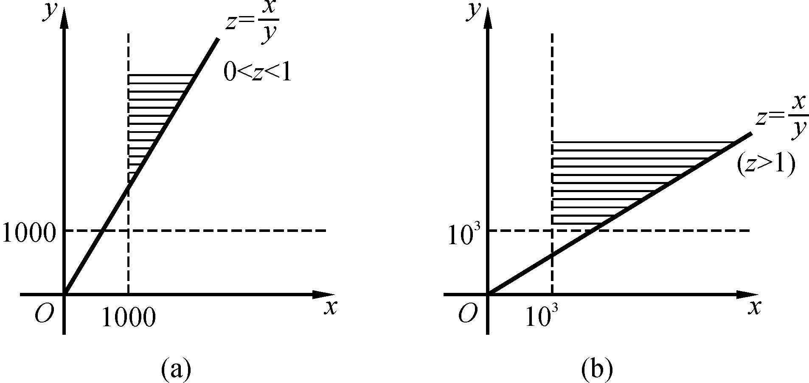
题15图
(3) 当z≥1时，（这时当y=10³时，x=10³z）（如图b）
即
故

习 题 五

1. 公共汽车起点站于每小时的10分，30分，55分发车，该顾客不知发车时间，在每小时内的任一时刻随机到达车站，求乘客候车时间的数学期望（准确到秒）。

解 10分25秒
2.对球的直径作近似测量，设其值均匀分布在区间［a，b］内，求球体积的数学期望.
解 设随机变量X表示球的直径，Y表示球的体积，依题意，X的概率密度为
f（x）=
球体积Y=，由（4.6）式得
E（Y）=
=
3.设排球队A与B比赛，若有一队胜4场，则比赛宣告结束，假设A，B在每场比赛中获胜的概率均为1/2,试求平均需比赛几场才能分出胜负？

解：平均需赛6场
4.一袋中有张卡片，分别记为1，2，﹒﹒﹒，，从中有放回地抽取出张来，以表示所得号码之和，求。

解 ;
5.盒中有7个球，其中4个白球，3个黑球，从中任抽3个球，求抽到白球数的数学期望和方差。

解
6.设二维连续型随机变量（X ，Y）的联合概率密度为：f (x ,y)=
求：① 常数k.. ② 及.
解k = 2, E(XY)=1/4, D(XY)=7/144
7.设二维随机变量（X，Y）在区域A上服从均匀分布，其中A为x轴，y轴及直线x+ =1所围成的三角区域，求E（X），E（Y），E（XY）.
解 由于（X，Y）在A内服从均匀分布，所以其概率密度
f（x，y）=
E（X）=
E（Y）=
E（XY）=

8.设随机变量X的概率密度为
f（x）=
求E（X）和D（X）.
解 E（X）= =0，
E（X²）==1/6，
于是 D（X）=E（X²）-［E（X）］²=1/6.

9.对随机变量X和Y，已知D（X）=2，D（Y）=3，Cov(X,Y)=-1,
计算：Cov（3X-2Y+1，X+4Y-3）.

解
(因常数与任一随机变量独立，故Cov(X,3)=Cov(Y,3)=0,其余类似).
10.设X服从[0,2π]上均匀分布，Y=cosX,Z=cos(X+a)，这里a是常数.求ρ_{YZ}.
解 E（Y）==0, E(Z)= =0,
D(Y)=E{[Y-E(Y)]²}=,
D(Z)=E{[Z-E(Z)]²}=,
Cov(Y,Z)=E{[Y-E(Y)][Z-E(Z)]}= ,
因此 ρ_{YZ}=
① 当a=0时，ρ_{YZ}=1，Y=Z，存在线性关系；
② 当a=π时，ρ_{YZ}=-1，Y=-Z，存在线性关系；
③ 当a=或时，ρ_{YZ}=0，这时Y与Z不相关，但这时却有Y²+Z²=1，因此，Y与Z不独立.
11.设随机变量（X，Y）的分布律为
X  Y | -1 0 1
-1  0  1 | 1/8 1/8 1/8  1/8 0 1/8  1/8 1/8 1/8
验证X和Y是不相关的，但X和Y不是相互独立的.
解 联合分布表中含有零元素，X与Y显然不独立，由联合分布律易求得X，Y及XY的分布律，其分布律如下

X | −1 | 0 | 1
P

Y | −1 | 0 | 1
P

XY | −1 | 0 | 1
P

由期望定义易得E（X）=E（Y）=E（XY）=0.
从而E(XY)=E(X)·E(Y),再由相关系数性质知ρ_{XY}=0,
即X与Y的相关系数为0，从而X和Y是不相关的.
又
从而X与Y不是相互独立的.

12.设二维随机变量（X，Y）在以（0，0），（0，1），（1，0）为顶点的三角形区域上服从均匀分布，求Cov（X，Y），ρ_{XY}.
解 如图，S_{D}=，故（X，Y）的概率密度为
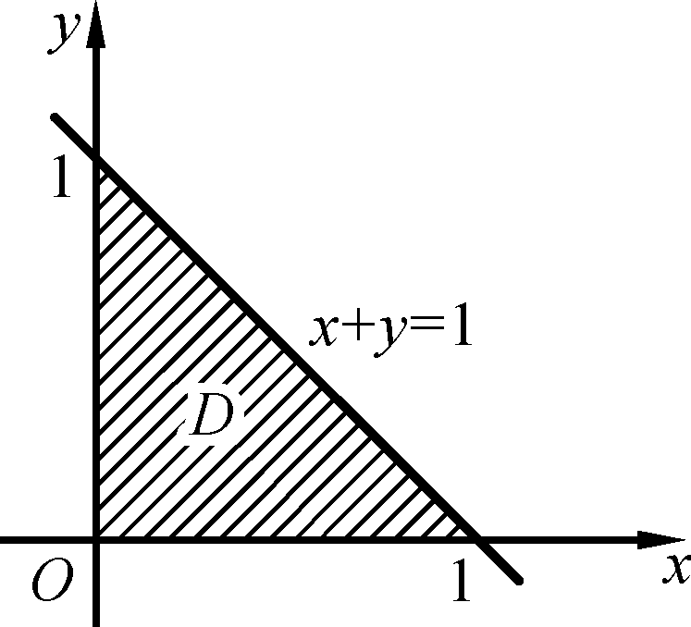
题12图
从而
同理
而
所以
.
从而

13.设（X，Y）的概率密度为
f（x，y）=
求协方差Cov（X，Y）和相关系数ρ_{XY}.
解
从而
同理
又
故

习 题 六

1. 设X是掷一颗骰子所出现的点数，若给定ε=1,2，实际计算P{|X-E（X）|≥ε}，并验证契比雪夫不等式成立.
解 因为X的概率函数是P{X=k}=1/6（k=1，2，…，6），所以
E（X）=7/2, D（X）=35/12,
P{|X-7/2|≥1=P{X=1}+P{X=2}+P{X=5}+P{X=6}=2/3;
P{|X-7/2|}≥2}=P{X=1}+P{X=6}=1/3.
ε=1： =35/12>2/3,
ε=2：=1/4×35/12=35/48>1/3.
可见契比雪夫不等式成立.

2. 假设一条生产线生产的产品合格率是0.8.要使一批产品的合格率达到在76%与84%之间的概率不小于90%，问这批产品至少要生产多少件？
【解】令
而至少要生产n件，则i=1,2,…,n,且
X₁，X₂，…，X_{n}独立同分布，p=P{X_{i}=1}=0.8.
现要求n,使得
即
由中心极限定理得
整理得查表
n≥268.96, 故取n=269.

3. 某车间有同型号机床200部，每部机床开动的概率为0.7，假定各机床开动与否互不影响，开动时每部机床消耗电能15个单位.问至少供应多少单位电能才可以95%的概率保证不致因供电不足而影响生产.
【解】要确定最低的供应的电能量，应先确定此车间同时开动的机床数目最大值m，而m要满足200部机床中同时开动的机床数目不超过m的概率为95%,于是我们只要供应15m单位电能就可满足要求.令X表同时开动机床数目，则X~B（200，0.7）,
查表知 ,m=151.
所以供电能151×15=2265（单位）.

4.一个螺丝钉重量是一个随机变量，期望值是1两，标准差是0.1两.求一盒（100个）同型号螺丝钉的重量超过10.2斤的概率.
解 设一盒重量为X，盒中第i个螺丝钉的重量为X_{i}(i=1,2,…,100).X₁，X₂，…，X₁₀₀相互独立，E（X_{i}）=1， =0.1，则有
X=，且E（X）=100·E（X_{i}）=100（两），=1（两）.
根据中心极限定理，有
P{X>102}=
≈1-Φ(2)=1-0.977250=0.022750.

5. 10部机器独立工作，每部停机的概率为0.2，求3部机器同时停机的概率.
解 10部机器中同时停机的数目X服从二项分布，n=10,p=0.2,np=2,≈1.265.
(1) 直接计算：P{X=3}=×0.2³×0.8⁷≈0.2013;
(2) 若用局部极限定理近似计算：
P{X=3}==0.2308.
(2)的计算结果与（1）相差较大，这是由于n不够大.

6. 在一定保险公司里有10000人参加保险，每人每年付12元保险费，在一年内一个人死亡的概率为0.006,死亡者其家属可向保险公司领得1000元赔偿费.求：
（1） 保险公司没有利润的概率为多大；
（2） 保险公司一年的利润不少于60000元的概率为多大？
【解】设X为在一年中参加保险者的死亡人数，则X~B（10000，0.006）.

(1) 公司没有利润当且仅当“1000X=10000×12”即“X=120”.
于是所求概率为
(2) 因为“公司利润≥60000”当且仅当“0≤X≤60”于是所求概率为

